Cultureel Zelfbeeld van Menno van Diemen

Ik ga het hebben over de volgende disciplines:

* Architectuur
* Fotografie
* Film
* Dans
* Muziek

Architectuur:

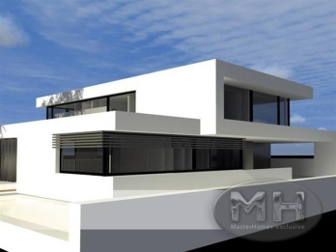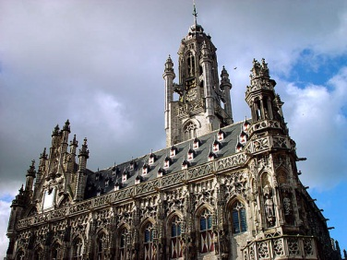Iedereen heeft in het dagelijks leven wel te maken met architectuur. Overal waar je komt zijn de huizen en gebouwen ontworpen door architecten. Je hebt nieuwe en oude architectuur. De modernere vorm is strak en met veel rechte lijnen. De oudere Architectuur is met veel tierelantijntjes.

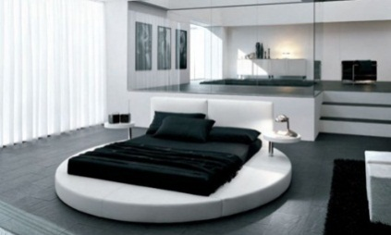

Architectuur is niet alleen bij gebouwen, zo kan de binnenkant van een huis ook ontworpen zijn. Dit is vaak met strakke lijnen en de kleur vaak wit.

Ik vind architectuur leuk omdat je het altijd ziet en omdat elk gebouw een andere stijl heeft. Persoonlijk houd ik meer van moderne architectuur. Ik heb al een aantal keren hele bekende architectuur bezocht zoals Sagrada FamiliaSagrada Familiade Sagrada Familia.

*Fotografie*

[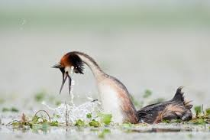](http://www.google.nl/imgres?um=1&hl=nl&sa=X&biw=1093&bih=479&tbm=isch&tbnid=X6SmbxHg0bU4nM:&imgrefurl=http://www.spijkenieuws.nl/default.php?viewtype=1&page=art&id=3574&docid=X_AEbFBJE6AZdM&imgurl=http://www.spijkenieuws.nl/artiekel_fotos/foto_2890.jpg&w=390&h=260&ei=hQlaUJO5OayU0QX704CQBg&zoom=1&iact=hc&vpx=90&vpy=157&dur=355&hovh=183&hovw=275&tx=181&ty=78&sig=104560751357348832640&page=6&tbnh=136&tbnw=178&start=72&ndsp=15&ved=1t:429,r:0,s:72,i:334)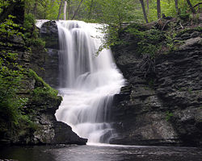Fotografie is iets heel bekends. Iedereen doet er wel aan. Foto’s van de vakantie en speciale gebeurtenissen. Maar er is ook een professionele manier van fotografie. Hierbij wordt vaak de natuur vastgelegd, zoals dieren. Ook worden er veel foto’s gemaakt van de natuur zelf, bijvoorbeeld een waterval.

Ik vind fotografie zeer interessant aangezien het allerlei mooie en interessante dingen vastlegt. Niet alleen natuur en andere soorten fotografie, maar ook mooie momenten die je in je leven meemaakt. Daarom vind ik fotografie zo mooi. Je kan op die manier gebeurtenissen van het verleden opnieuw bekijken.

*Film*

Film is één van de bekendste dingen ter wereld. Er zijn veel verschillende soorten films, zo zijn er:

* Komedie
* Horror
* Thriller
* Actie
* Avontuur
* Drama
* Fantasy
* Jeugd
* Musical
* Oorlog
* Romantisch

En nog veel meer film genres. Film is leuk ter ontspanning, maar ook zijn er veel leerzame films. Met films kunnen veel dingen worden uitgebeeld. Zo kan er bijvoorbeeld een film worden gemaakt over de 2e wereld oorlog. Dit soort films zijn erg interessant, omdat je zo tijden van het verleden kan herbeleven. Je hebt tegenwoordig ook 3D films. Met deze films kunnen mensen films kijken in 3 dimensies. Ik vind film heel leuk, omdat je er van kan leren en je kan er ook bij ontspannen.

*Dans*

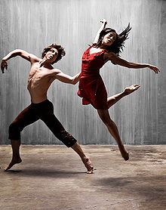Dans is zeer populair in heel de wereld. Met dans worden allerlei dingen uitgebeeld. Zo wordt er bij elke dans een bepaald verhaal uitgebeeld. Dit kan met verschillende dansstijlen:

* Ballet, hierbij wordt veel gebruik gemaakt van klassieke muziek
* Hiphop, hierbij wordt gebruik gemaakt van (de naam zegt het al) hiphop
* Streetdance, hierbij wordt veel gebruik gemaakt van hiphop en r&b
* 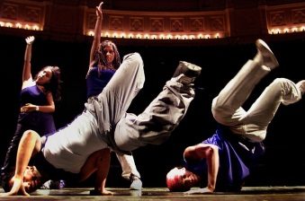Breakdance, hierbij wordt van heel veel verschillende muziek gebruik gemaakt

Dans is heel leuk omdat je er heel veel dingen mee kan uitbeelden, maar het ook kan doen omdat je het leuk vind.

*Muziek*

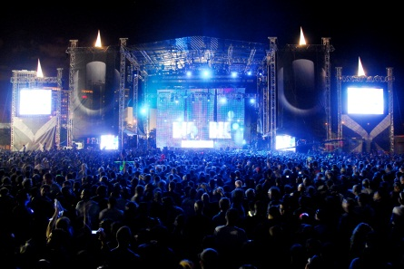Iedereen kent muziek en luistert er elke dag wel naar. Als je zelf niet een liedje opzet, hoor je het wel op tv of op de radio. Iedereen heeft een eigen voorkeur voor muziek. Zo houdt de één van rock muziek de ander van klassiek. De muziek die onder de jongeren steeds bekender wordt zijn house muziek en dubstep. House is de muziek die vaak in clubs wordt gedraaid en alle bekende Dj’s produceren house muziek. Maar er zijn tegenwoordig ook Dj’s die doorbreken met dubstep. Een voorbeeld van zo’n Dj is Skrillex. Ik vind muziek super leuk, omdat ik altijd zin heb om muziek te luisteren. Ik maak en mix ook mijn eigen muziek. Ook ben ik al een aantal keer naar een concert geweest.